- Телефоны с крупными кнопками

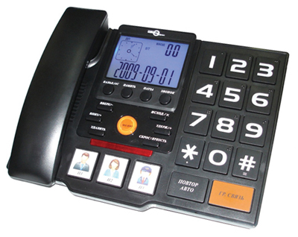
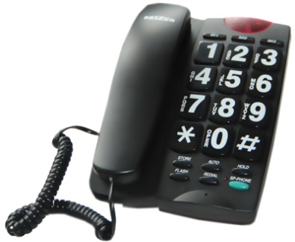
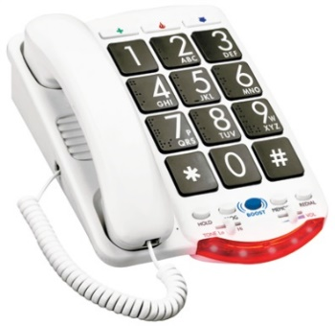
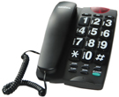
Крупные кнопки с контрастным рельефным шрифтом и обозначениями делают возможность пользоваться телефоном людям с нарушением зрения, а регулятор уровня громкости – настроить оптимальную громкость для посетителей, у которых есть проблемы со слухом.

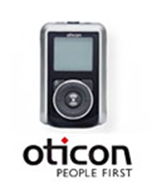
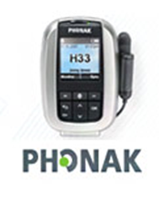
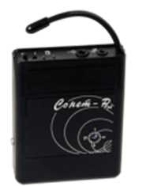
- FM-системы и радиоклассы для слабослышащих людей могут использоваться в самых разных ситуациях: во время лекций, занятий в школе, концертов, спортивных соревнований, экскурсий. Они представляют собой передатчик звукового сигнала (с микрофона, с записи), а также комплект индивидуальных приемников, которые могут выдаваться слабослышащим посетителям при входе в помещение, где происходит мероприятие. Основной особенностью приемников является наличие индукционной петли, которая транслирует сигнал с приемника непосредственно в слуховые аппараты посетителей, обеспечивая им условия доступности чистого звукового сигнала. На сегодняшний день технологии беспроводной передачи звука являются самым эффективным средством для улучшения разборчивости речи в сложных акустических ситуациях. Зарубежные и отечественные производители сурдотехники готовы предложить достаточно большой выбор FM-систем
5. Технические средства, используемые в санитарно-гигиенических помещениях.

Технические средства, которые могут быть использованы для оборудования туалетов и ванных комнат:
1. Оборудование для санузлов (специальное)
2. Технические средства для умывания, купания и принятия душа
3. Технические средства для ухода за волосами
4. Технические средства для ухода за лицом и кожей тела

К оборудованию для санузлов (специальному) относят:
- Унитазы
- Писсуары
- Резервуары для сбора мочи
- Биде
- Подъемные устройства
- Опорные стационарные устройства
- Кресла-стулья туалетные (на колесиках или без них) с санитарным оснащением или без него, в том числе кресла-стулья для душа
- Унитазы, в том числе унитазы с подлокотниками, опорами, поручнями, детскими подставками, а также унитазы с возвышениями и со встроенными гигиеническими тепловодными душами и (или) тепловоздушными сушилками
- Души тепловодные и тепловоздушные сушилки для оснащения туалетов
- Сиденья туалетные (сиденья на унитазах)
- Сиденья туалетные с возвышением и самоподнимающиеся туалетные сиденья
- Принадлежности подъемников для фиксации корпуса тела человека,
- Сиденья туалетные с возвышением напольные раздельные
- Сиденья туалетные с возвышением откидные, располагаемые непосредственно на унитазах (ватерклозетах)
- Сиденья туалетные с возвышением, фиксируемые (закрепляемые) постоянно на унитазе с помощью болтов или скоб
- Сиденья туалетные со встроенным подъемным механизмом
- Подлокотники и (или) спинки туалетные, монтируемые на унитазах
- Сиденья туалетные
- Подлокотники поддерживающие
- Держатели туалетной бумаги
- Туалетные рулонные обоймы, в том числе короба-дозаторы туалетной бумаги
- Души тепловодные и сушилки тепловоздушные для оснащения туалета
- Туалетные кабины, в том числе передвижные туалетные кабины
- Другие
К средствам для умывания, купания и принятия душа относятся:
- Средства перемещения (переноса) вспомогательные
- Подъемные устройства
- Опорные стационарные устройства
- Оборудование санитарно-техническое
- Держатели (адаптеры)
- Кресла для ванны или душа (на колесиках или без них), табуретки, спинки и сиденья
- Кресла-стулья туалетные (на колесиках или без них)
- Маты противоскользящие для ванны и душа
- Материалы противоскользящие для полов и лестниц
- Установки душевые, в том числе фиксаторы для регулирования позиции душевой головки (насадки)
- Лежаки подвесные для мытья в ванне, столы для ванной и столы туалетно-пеленальные
- Лежаки подвесные для передвижных и стационарных бытовых подъемников
- Тазы банные
- Биде
- Души гигиенические тепловодные и (или) сушилки тепловоздушные гигиенические, встраиваемые в унитазы
- Души тепловодные и сушилки тепловоздушные для оснащения туалетов (раздельные)
- Ванны, в том числе ванны переносные и складывающиеся
- Полки для ванны
- Средства для регулирования уровня воды в ванне, в том числе индикаторы уровня воды в ванне (с сигнальным устройством)
- Губки и щетки банные с держателями, рукоятками или зажимами
- Намыливатели с рукояткой и мыльные дозаторы
- Средства для обсыхания тела
- Сушилки гигиенические тепловоздушные, встраиваемые в унитазы,
- Сушилки тепловоздушные для оснащения туалетов (раздельные)
- Сушилки для волос
- Средства для купания, в том числе плавательные пояса, купальные шапочки
- Воздушные трубки для подводного плавания
- Термометры для ванны
Средства для ухода за волосами включают:
- Средства для мытья головы, в том числе дозаторы для шампуня, разбрызгиватели для шампуня с гибким шлангом со специальными ручками
- Расчески и щетки для волос
- Средства вспомогательные и (или) заменяющие функцию руки и (или) кисти и (или) пальцев,
- Сушилки для волос
- Средства вспомогательные и (или) заменяющие функцию руки и (или) кисти и (или) пальцев,
- Средства для ухода за зубами
- Дозаторы для зубной пасты
- Ключи-тюбиковыжималки,
- Щетки зубные, в том числе зубные щетки с удлиненной ручкой
- Средства вспомогательные и (или) заменяющие функцию руки и (или) кисти и (или) пальцев,
- Щетки зубные с механическим приводом (электроприводом)

В группу средств для ухода за лицом и кожей тела объединены:
- Средства, помогающие применять косметику
- Изделия для защиты кожи и для ухода за кожей
- Бритвенные приборы и принадлежности, электробритвы, в том числе кисточки для бритья, держатели электробритвы, дозаторы крема для бритья
- Средства вспомогательные и (или) заменяющие функцию руки и (или) кисти и (или) пальцев
- Ключи-тюбиковыжималки
- Средства для применения косметики (макияжа), в том числе держатели косметических средств
- Зеркала со специальными ручками, в том числе зеркалодержатели
- Зеркала для орошения и установки катетеров

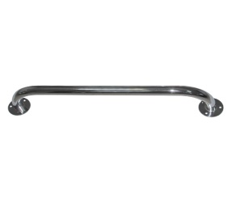
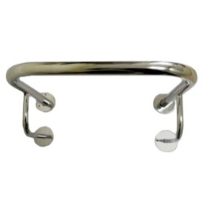
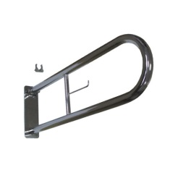
- Поручни
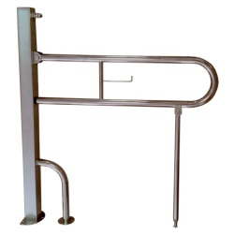
Поручни служат для удобства и комфорта во время передвижения людей с ограниченными возможностями. Это касается как инвалидов по зрению, так и людей с нарушением опорно-двигательного аппарата.
Поручни обеспечивают необходимую поддержку и опору при ходьбе, стоянии и сидении. Помимо белого и стального цвета поручни могут быть желтого цвета. Такие поручни устанавливают для инвалидов по зрению, поскольку желтый - последний цвет спектра, который видят слабовидящие люди.
Поручни могут быть установлены в разных помещениях:
- в спальне: поручень или подъемник для упрощения процесса вставания с кровати;
- в коридорах: поручни для облегчения передвижения;
- на кухне: специальные приспособления, позволяющие без труда мыть посуду или доставать ее из шкафа
- в санитарной комнате
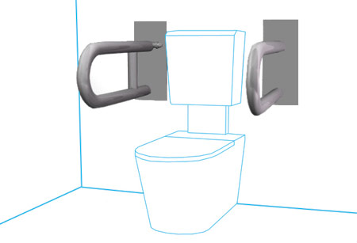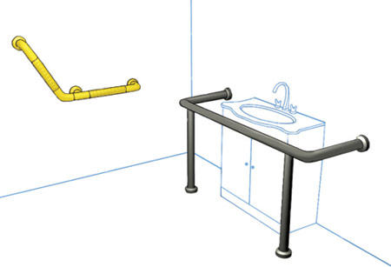
Поручни также устанавливаются не только в квартирах и жилых домах, но и в гостиницах (в специальных номерах для инвалидов), крупных торговых центрах, учреждениях и организациях.
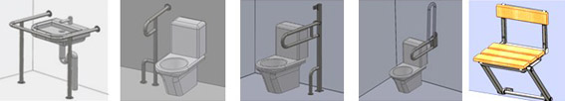
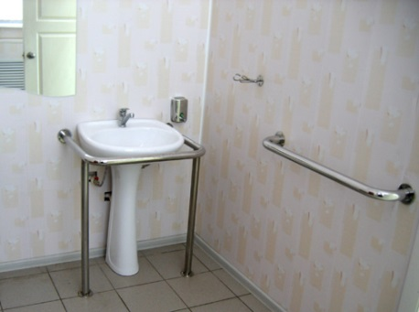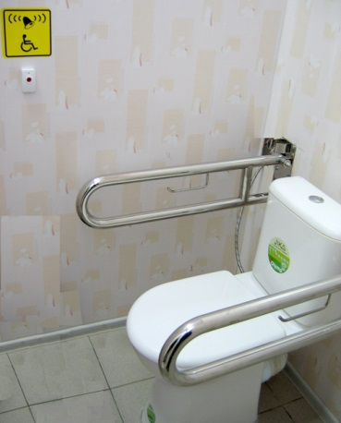

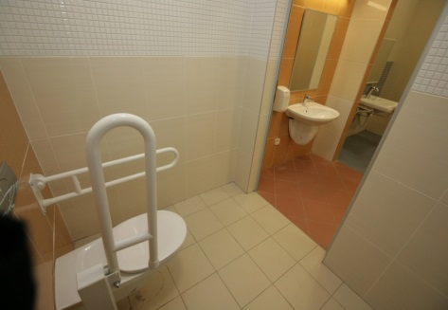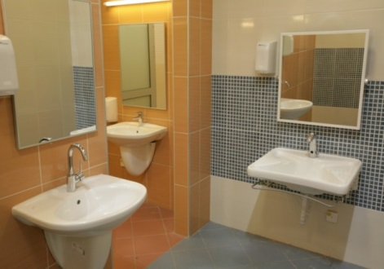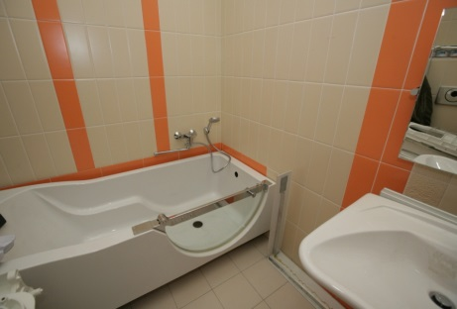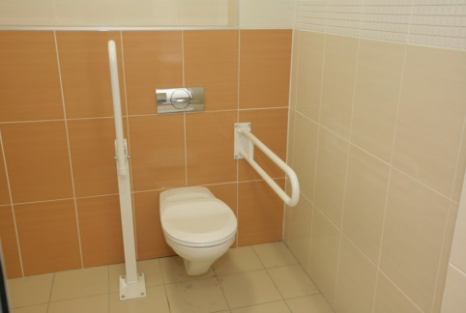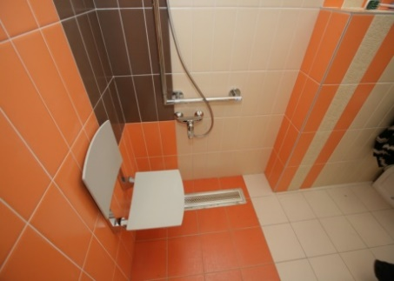

На данных фотографиях представлен пример оборудования санитарного узла квартиры в отделении социально-бытовой реабилитации Федерального казенного учреждения «Главное бюро медико-социальной экспертизы по Красноярскому краю» (г. Красноярск).

6. Технические средства, используемые для создания системы информации на объекте (устройства и средства информации и связи и их системы).

- Тактильные таблички, знаки и мнемосхемы
Используются информационные и предупреждающие таблички и пиктограммы, вывески на кабинеты со шрифтом Брайля, вывески с номерами кабинетов, информационные табло "Часы работы учреждения", мнемосхемы и любые другие рельефные знаки по индивидуальному заказу. Изделия могут быть изготовлены как в рельефном (плоско-выпуклом (тактильном), так и в плоском вариантах.
Обычно применяют знаки для предупреждения: «Туалет для инвалидов», «Эскалатор», «Подъемник», «Лифт для инвалидов», «Пути эвакуации», «Вход в помещение», «Выход из помещения», «Направление движения», «Поворот», «Осторожно! Препятствие», «Место для инвалидов, пожилых людей с детьми» и др.
Различают 3 вида информационных знаков и табличек: наклейка, пластик нетактильный (пиктограмма простая), табличка тактильная (рельефная).
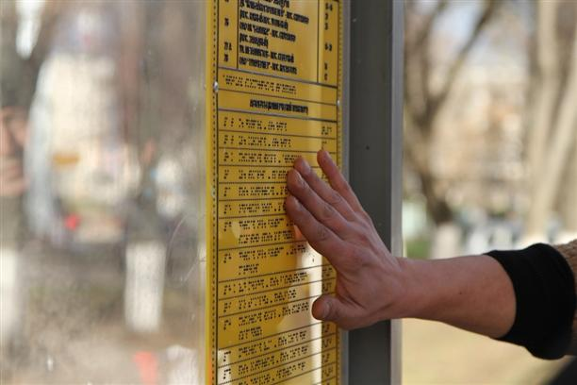
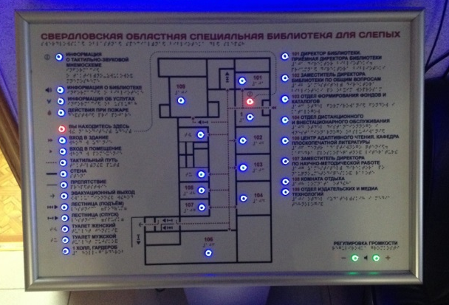
Рельефные знаки или таблички со шрифтом Брайля применяются и как информационные указатели рядом с дверьми внутри здания, на дверях кабинетов: например, номер и название кабинета, часы работы и др. Количество знаков, необходимых для оборудования здания, рассчитывается с учетом количества дверей и лестниц, подлежащих обозначению.
Мнемосхема – тактильное табло, представляющее собой схему движения по кабинетам в учреждении, а также схемы эвакуации. Название учреждения, названия кабинетов и все необходимые надписи выполнены в виде плоско-выпуклых элементов и дублируются шрифтом Брайля. Стандартно мнемосхемы выполняются в контрастном исполнении
Место размещения мнемосхем отображается специальным знаком “Информация”, оборудуется поручнем для удобства людей с инвалидностью, кнопкой вызова и специальным звуковым маяком.

Тактильные наклейки предназначены для установки в тех местах, где тактильные таблички из пластика разместить не получается: клавиши лифта, телефона, домофона, калькулятора, круглые поручни лестниц и т. п. Совмещают и плоско-выпуклые символы и рельефно-точечный шрифт Брайля.
Знаки доступности размещаются при входе в учреждения, а также около входов в те помещения, где важно указать специальные возможности (например, санузлы, конференц-залы с оборудованием для слабослышащих и т.д.). Дизайн знаков изготавливается в соответствии с ГОСТ Р 52131-2003
Предупреждающие знаки служат для информирования о наличии препятствий (неровности, наклоны, узкие проходы, ступеньки и пр.). Дизайн знаков изготавливается в соответствии с ГОСТ Р 52131-2003.
Тактильные пиктограммы предназначены для установки на улице, в общественном транспорте, внутри помещений, и, в зависимости от этого имеют различные размеры.

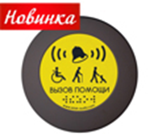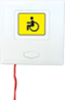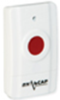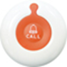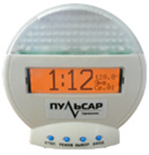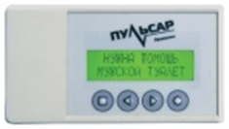Системы вызова помощника
Беспроводные системы вызова с вибрационной, звуковой индикацией позволяют дистанционно вызвать помощника (сотрудника учреждения) при любых затруднениях или вопросах. Например, для установки переносного пандуса, помощи при подъеме по крутому пандусу, транспортировки на подъемнике, либо просто решить вопрос, не поднимаясь в учреждение.
Системы включают кнопки и приемники, а также беспроводной усилитель сигнала – ретранслятор, который предназначен для передачи сигнала радиоканальных датчиков на большие расстояния. Кнопка подает сигнал, приемник показывает место, откуда поступил сигнал
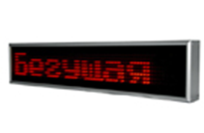
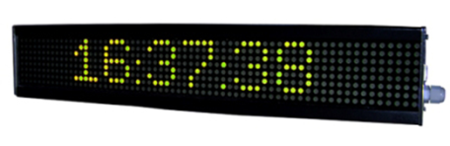
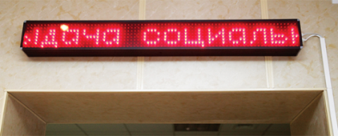
Электронные устройства, предназначенные для вывода текстовой информации. Широко применяются на вокзалах, в аэропортах, кинотеатрах, АЗС, различных учреждениях в качестве информаторов для людей с ограниченной функцией слуха. В зависимости от места расположения, а также условий эксплуатации используют разные форматы бегущих строк (по ширине, длине, по месту расположения – на улице, внутри помещения). Вывод информации осуществляется с помощью компьютера или с флешкарты.

Информационные системы для слабослышащих.
При посещении публичных мест люди со слуховыми аппаратами испытывают дискомфорт, связанный с неразборчивостью звуковой информации. Возникает необходимость оснащения ряда зон здания устройствами, передающими аудиоинформацию с микрофона прямо на слуховой аппарат посетителя - информационными индукционными системами для слабослышащих (индукционными петлями).
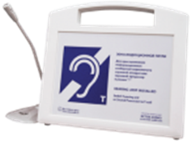
Портативная: информационная индукционная система переносная для беспроводной передачи аудио-сигнала в слуховой аппарат. Применяется в местах скопления людей, при наличии посторонних шумов. Конструкция предусматривает аудиовход, через который можно подключить звуковоспроизводящую аппаратуру. Обеспечивает зону уверенного приема сигнала до нескольких метров.
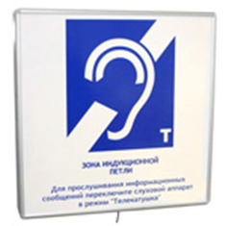
Настенная индукционная система предназначена для беспроводной передачи аудиоинформации в слуховой аппарат с телефонной катушкой (в режиме «Т») с помощью электромагнитной индукции (индукционная петля). Применяется в местах с повышенным уровнем фонового шума и реверберации. Размещается на любых немагнитных вертикальных поверхностях или информационных стойках.
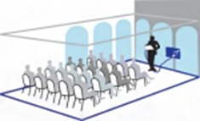
Стационарная информационная система с усилителем предназначена для оснащения помещений (зон в помещениях) площадью от 30 до 700 м2, монтируется особым образом в пол либо потолок помещения и коммутируется с усилителем, расположенным в непосредственной близости от индукционной петли.
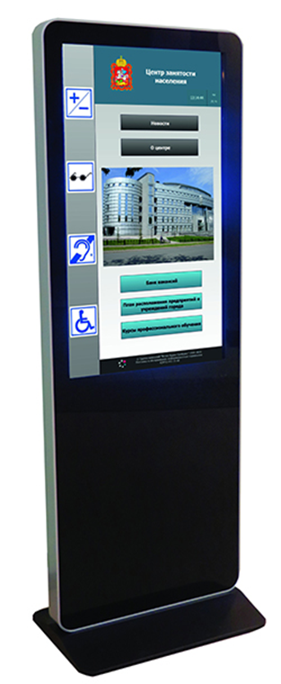
Информационный киоск (информационный терминал) – специальная разработка, созданная для быстрого и своевременного получения актуальной информации в местах, где это особенно необходимо: в музеях, торговых центрах, административных зданиях с большим потоком посетителей, в гостиницах, аэропортах, на железнодорожных вокзалах, в медицинских и образовательных учреждениях. Расположенный в месте с открытым доступом, информационный киоск даёт возможность получать информацию круглосуточно, без перерывов и выходных.
Терминалы разработаны для установки в помещениях с повышенными требованиями к эргономике маломобильных граждан, в том числе инвалидов-колясочников. Современные варианты приборов обладают мультиязычным интерфейсом и возможностью адаптации к различным требованиям пользователей (для инвалидов-колясочников интерфейс перемещается в удобную зону, для слабослышащих – прилагается индукционная панель, для слабовидящих – увеличивается шрифт и размер данных).
Терминалы могут быть использованы в трех направлениях:
• Информация (терминал заполняется любой информацией, служит как информационное табло);
• Реклама (может быть использован как рекламная площадка);
• Сервис (терминал может выполнять определенные функции, которые необходимы в конкретном заведении – бронирование мест в гостинице, распечатка расписания в учебном заведении, оплата счетов, плата по кредитам в банке, запись к врачу (с распечаткой талона) в медицинском учреждении и т.д.).
Функционал информационного терминала может быть расширен для предоставления дополнительных услуг:
• при наличии принтера запрошенную информацию, заполненные формы и другие документы можно выводить на печать;
• встроенные сканеры штрихкодов позволят мгновенно получить информацию о товаре из торгового зала;
• для работы с картами лояльности и предоставления персональной информации информационный терминал можно оборудовать карт-ридером.

В разделе используются иллюстративные материалы компании «T::WAY», Функционального дома ПРЦ г.Санкт-Петербурга, вэб-сайтов группы компаний «Исток-аудио», ФКУ «Главное бюро МСЭ по Красноярскому краю».
Государственный стандарт Р 51079-2006 «Технические средства реабилитации людей с ограничениями жизнедеятельности. Классификация»
В разделе используются иллюстративные материалы компании Функционального дома ПРЦ г.Санкт-Петербурга, вэб-сайтов группы компаний «Исток-аудио». myslo.ru, Тифлоцентра «Вертикаль»

